Ime i prezime:
Razred:
Datum

KAKO JE ŽIVJETI U TLU
Kako živi krtica, a kako gujavica?
Motivacijski sadržaj
Pogledaj videozapis o životinji koju ćeš danas pobliže upoznati. Kako se zove? __________________________________________________________________
Izvor sadržaja – udžbenik
Pročitaj tekst u udžbeniku Kako živi krtica na 70. stranici. Napravi njenu osobnu iskaznicu.
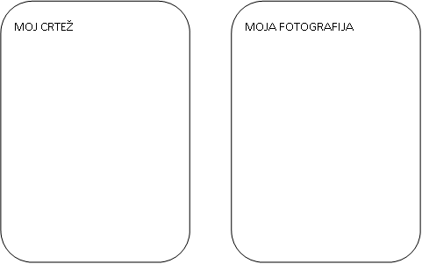
Ime:
___________________
Stanište:
________________________________________
Tijelo dugačko oko _________________ cm
Pokrov tijela:
____________________

Krećem se:__________________________________________________________
___________________________________________________________________
Pripadam skupini sisavaca zato što _______________________________________
___________________________________________________________________
U podzemlju se snalazim (osjetila?) ___________________________________________________________________
Hranim se__________________________________________________________
Po zimi_____________________________________________________________
Ljudi me smatraju _____________________ jer_____________________________
___________________________________________________________________

Pročitaj tekst u udžbeniku Gujavice su nam važne na 70. i 71. stranici. Napravi njenu osobnu iskaznicu.
Ime:
___________________
Stanište:
________________________________________
Tijelo dugačko od _____ do ______ cm
Pokrov tijela:
____________________

Pripadam skupini kolutićavaca zato što ____________________________________
___________________________________________________________________
Krećem se __________________________________________________________
U podzemlju se snalazim (osjetila?) ______________________________________
___________________________________________________________________
Hranim se __________________________________________________________
Ljudi me smatraju _____________________ jer ____________________________
___________________________________________________________________

Pogledaj videozapis. Odgovori na pitanja.
- Što se događa sa voćem i povrćem?
_____________________________________________________________
- Što znači riječ RAZGRADNJA?
____________________________________________________________________________________________________________________________

Pročitaj tekst u udžbeniku Kamo s otpalim lišćem i uvenulim biljkama na 71. stranici. Odgovori na pitanja.
- Od čega sve nastaje kompost?
____________________________________________________________________________________________________________________________

- Koji organizmi se hrane u kompostu?
____________________________________________________________________________________________________________________________
- Promotri slike na poveznici. Objasni pojam RAZLAGAČ.
____________________________________________________________________________________________________________________________

Izvor sadržaja- radna bilježnica
Istraži Kako žive gujavice, 1. zadatak u radnoj bilježnici na 59. stranici.
Izvor sadržaja- dodatni digitalni sadržaji
Pogledaj videozapise o gujavici i krtici koji se nalaze u VIZUALNO+.

PROCIJENI SVOJE ZNANJE
Napravi procjenu svoga znanja. U tablicu napiši ono što znaš objasniti vezano uz današnju temu i ono što ne znaš. Ono što ne znaš dodatno prouči i istraži.
ZNAM | NE ZNAM

